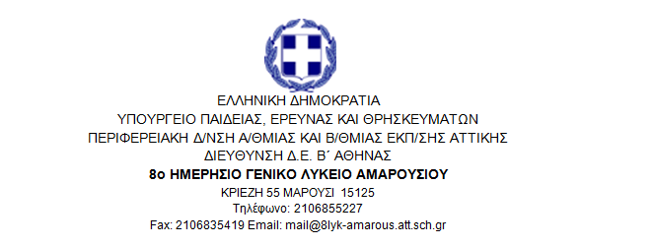

ΑΞΙΟΛΟΓΗΣΗ ΠΡΟΣΦΟΡΩΝ ΤΑΞΙΔΙΩΤΙΚΩΝ ΠΡΑΚΤΟΡΕΙΩΝ ΣΧΟΛΙΚΗΣ ΕΚΔΡΟΜΗΣ

Προορισμός: KΡHTH
Χρόνος πραγματοποίησης:25/4/2018 -30/4/2018

 | ΣΥΜΜΕΤΕΧΟΝΤΑ  ΤΑΞΙΔΙΩΤΙΚΑ  ΠΡΑΚΤΟΡΕΙΑ | ΚΟΣΤΟΣ ΑΝΑ ΣΥΜΜΕΤΟΧΗ | ΔΩΡΕΑΝ  ΕΙΣΗΤΗΡΙΑ | ΞΕΝΟΔΟΧΕΙΟ  ΔΙΑΜΟΝΗΣ
1 | Smile Acadimos | 195€ | 3 | Minoan
2 | Travel Mall | 235€ | 1 | Πανόραμα
3 | Spalas Travel | 230€ | -- | Πανόραμα
4 | Our Travel | 235€ | 2 | Πανόραμα
5 | Happy Days | 200€ | 3,5 | Πανόραμα
6 | Manessis Travel | 240€ | -- | Πανόραμα

Επιλέγεται ως καλύτερη προσφορά και πληροί τους όρους προκήρυξης το πρακτορείο Happy days

